Межрегиональная методическая конференция «Исследовательская деятельность и креативный потенциал учительских сообществ»
29 октября 2022 года ГАОУ ДПО «Институт развития образования Республики Татарстан» провел межрегиональную методическую конференцию «Исследовательская деятельность и креативный потенциал учительских сообществ». Обсуждение актуальных проблем проходило в рамках работы шести секционных дискуссионных площадок:
- Инновационные педагогические технологии;
- Инструменты профессионального развития в контексте совершенствования педагогических компетенций;
- Исследовательская деятельность и креативный потенциал в области преподавания родного татарского языка;
- Педагогическое сотрудничество;
- Система профориентации: проблемы, тенденции, опыт реализации и перспективы развития;
- Методические ресурсы, инструменты, управленческие проекты.
Конференция стала местом встречи и уникальной площадкой по обмену опытом, обсуждению дальнейшего взаимодействия между активными методистами и педагогами различных направлений образовательной деятельности.
На конференции с докладом «Опыт реализации системы проф-ориентации в школе» выступила учитель химии Шакирова Н.Л.
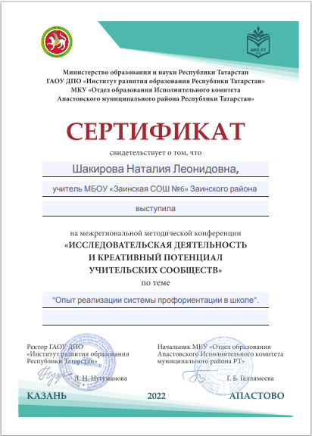
#ТочкиРостаТатарстан

